Итоговое тестирование по материаловедению, машиноведению и технологии пошива фартука.
1 вариант.

N | Вопросы и задания | Варианты ответов | Ответы
1. | Назовите признаки лицевой стороны ткани | 1.Технические узелки и ворсинки на поверхности  2.Гладкая, блестящая поверхность  3.Четко виден печатный рисунок  4.Печатный рисунок виден слабо  5.Ворс на поверхности ткани
2. | Как называется процесс получения ткани из пряжи? | 1.Прядение  2.Конструирование  3.Ткачество  4.Моделирование
3. | Назовите основные процессы отделки ткани | 1.Вышивка  2.Крашение  3.Аппликация  4.Печатание  5.Предварительная отделка  6.Заключительная отделка
4. | Назовите основные элементы шпульного колпачка. 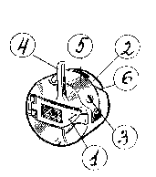 | 1.Установочный палец  2.Прорезь  3.Винт  4.Корпус  5.Защелка  6.Пластинчатая пружина натяжения нитки
5. | Длина стежка - это: | 1. Расстояние от среза до строчки  2.Расстояние между двумя последовательными проколами иглы
6. | Какова длина петелек при выполнении копировальных стежков? | 1. 0,5 см  2. 1-1,5 см  3. 7 см
7. | Какие швы относятся к ручным? | 1.Стачной  2.Вперед иголку  3.Шов вподгибку  4.Назад иголку  5.Копировальный
8. | Назовите основные части корпуса швейной машины | 1.Игла  2.Лапка  3.Рукав  4.Стойка  5.Головка с фронтовой доской  6.Платформа
9. | Нитками какого цвета прокладываются копировальные стежки (силки)? | 1.В цвет ткани  2.Контрастного
10. | Каков алгоритм работы на машине? | 1.Лапка  2.Маховое колесо  3.Игла
11. | Виды стачных швов. | 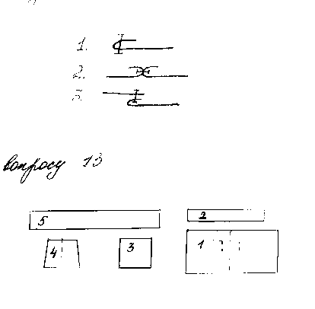
12. | Швы вподгибку относятся к: | 1.Краевым  2.Соединительным  3.Отделочным
13. | Назовите детали фартука. | 1.Пояс  2.Грудка  3.Нижняя часть  4.Бретель  5.Карман
14. | Какие мерки необходимы для построения чертежа фартука? | 1.Полуобхват талии (ПОт)  2.Длина рукава (Др)  3.Полуобхват бедер (ПОб)  4.Длина грудки (Дгр)  5.Длина изделия (Ди)
15. | Укажите последовательность обработки фартука | 1.Обработка кармана  2.Соединение грудки с бретелями  3.Обработка бретели  4.Обработка нижней части фартука  5.Соединение всех частей фартука  6.Соединение карманов с нижней частью фартука.
16. | Операция “обтачать” используется при: | 1.Обработке кармана  2.Обработке грудки  3.Обработке бретели
17. | Отделкой фартука может быть: | 1.Тесьма  2.Мех  3.Аппликация  4.«Молния»  5.Вышивка.

Итоговое тестирование по кулинарии (5 класс)
1 вариант
№ | Вопросы и задания | Варианты ответов | Ответ
1 | Какие продукты имеют растительное происхождение? | 1. Масло сливочное  - Мясо  - Манка  - Рыба  - Яйцо  - Картофель  - Геркулес  - Масло подсолнечное
2 | Укажите последовательность сервировки стола | - Раскладывание салфеток  - Сервировка тарелками  - Накрытие стола скатертью  - Расстановка приборов для специй  - Сервировка стеклянной посудой  - Сервировка стола приборами
3 | Назовите приборы для сервировки стола к завтраку  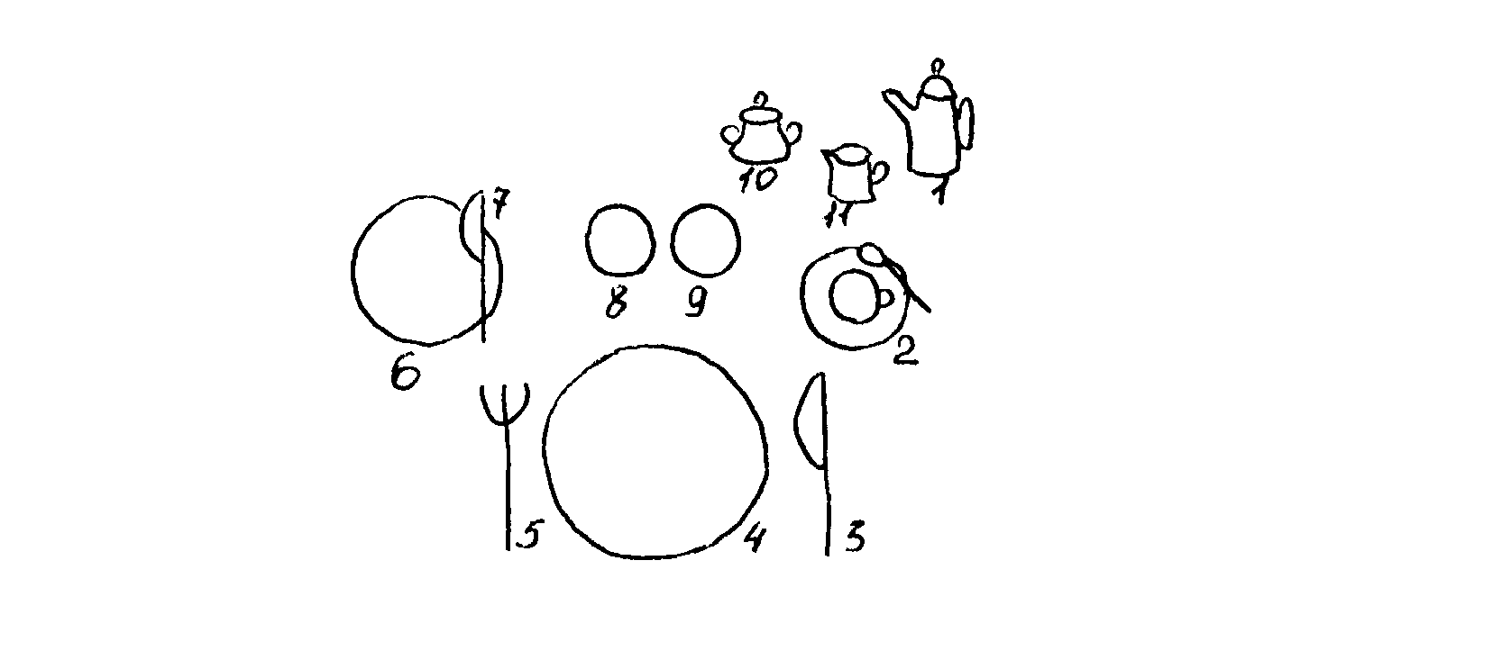 | 1. Тарелка закусочная  - Нож для масла  - Сахарница  - Тарелка пирожковая  - Закусочные приборы  - Чашка с ложкой и блюдцем  - Кофейник  - Розетки с маслом и джемом  - Молочник
4 | Лучше сохраняют форму бутерброды, приготовленные из: | 1. Мягкого хлеба  - Слегка черствого хлеба  - Черствого хлеба
5 | Толщина ломтей хлеба для бутербродов должна быть: | 1. 0,5 см  - 1 см  - 1,5 см
6 | По способу приготовления бутерброды бывают: | 1. Рыбные  - Горячие  - Открытые  - Мясные  - Слоистые  - Гастрономические  - Закусочные
7 | Назовите части яйца:  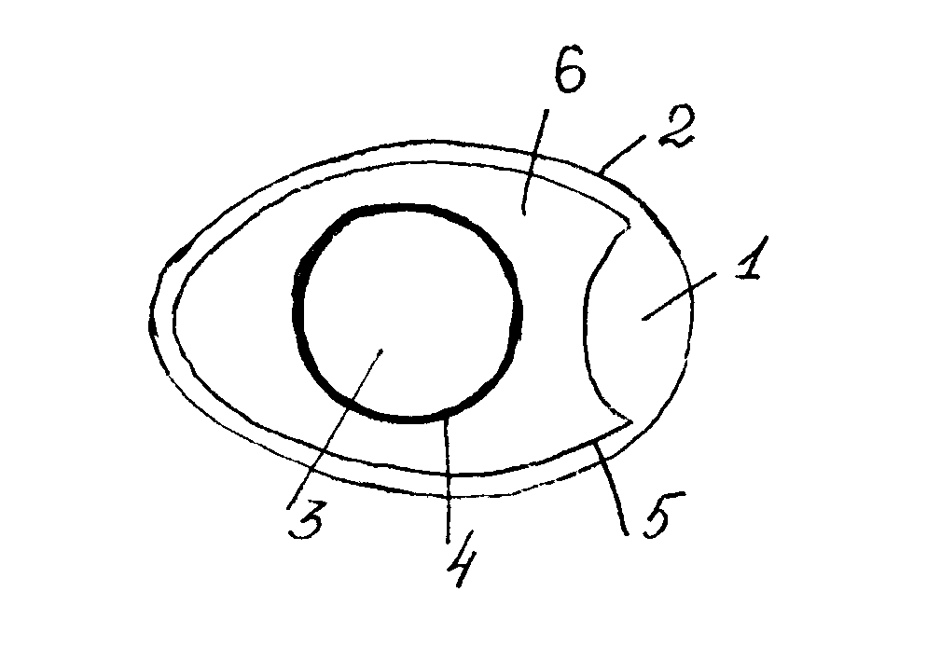 | 1. Желток  - Желточная оболочка  - Скорлупа  - Белок  - Пуго  - Подскорлупная оболочка
8 | Тухлое яйцо в соленой воде: | 1. Будет плавать в центре стакана  - Всплывет  - Опустится на дно
9 | Сырое яйцо при раскручивании: | - Будет крутиться  - Остановится
10 | Яйца всмятку варятся: | - 2 мин  - 4-5 мин  - 7-10 мин
11 | Укажите последовательность заваривания чая | - Долить кипяток  - Ополоснуть чайник холодной водой  - Залить на 1/2 часть  - Залить на 1/3 часть  - Залить полный чайник  - Положить чай  - Ошпарить чайник кипятком  - Дать постоять 1-2 мин  - Дать постоять 5-7 мин  - Дать постоять 10-15 мин
12 | Укажите овощи, у которых в пищу используются корнеплоды: | - Редис  - Лук зеленый  - Репа  - Тыква  - Морковь  - Белокочанная капуста
13 | Назовите формы нарезки овощей:  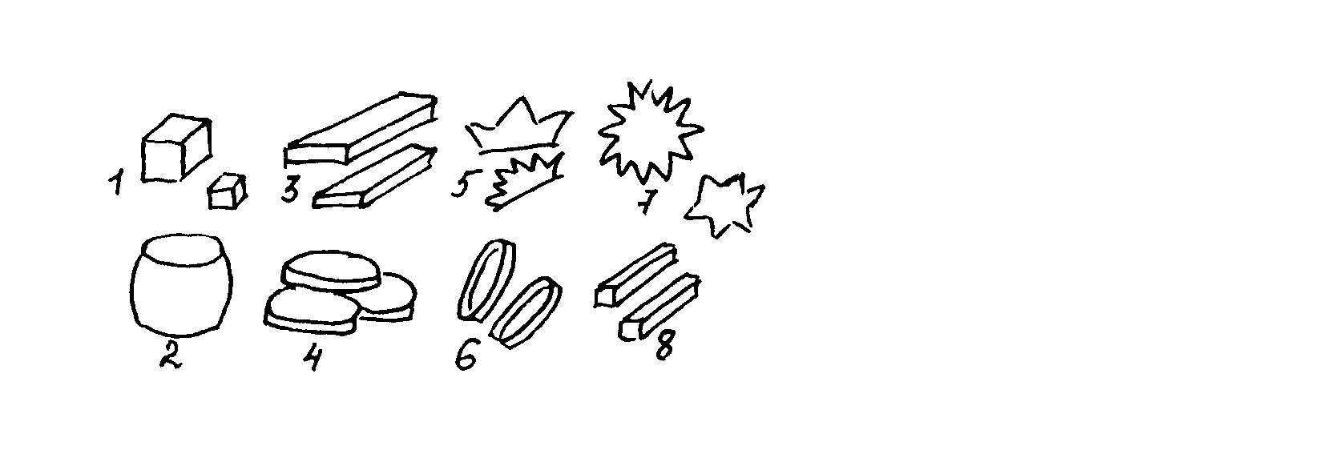 | - Бочонки  - Звездочки  - Кольца  - Кружочки  - Соломка  - Кубики  - Брусочки  - Гребешки

